Profesor: Gladys Salvo
Curso: Primero básico (libro del ministerio y Aptus)

Evaluación Formativa de Historia

NOMBRE_____________________________________________FECHA: _____________

Las siguientes actividades tienen como finalidad verificar lo que has aprendido en las semanas anteriores. Los contenidos a evaluar son:

- Ubicación temporal (días de la semana y meses) aplicada a la vida cotidiana (horas de comer o dormir, actividades y celebraciones).
Esta evaluación deberá ser entregada como plazo máximo el día Viernes 08 de Mayo a través de la plataforma Alexia o al correo: primero2020ecpj@gmail.com

“El adulto lee todas las instrucciones y el niño o niña debe responder y completar o marcar”

Lee y responde marcando con una X la alternativa correspondiente.
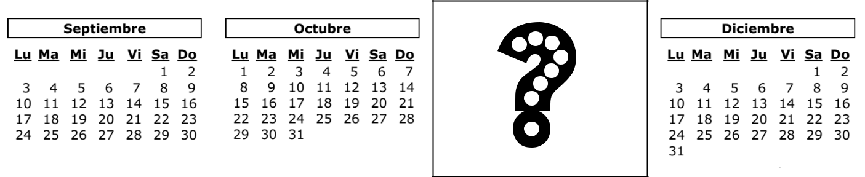
Observa y responde

- ¿Qué mes falta en el cuadro?

  - Enero.

  - Agosto.

  - Noviembre.

- ¿Cómo nombramos a los días que corresponden al fin de semana?

  - Lunes y martes.

  - Jueves y viernes.

  - Sábado y domingo.

Observa el siguiente calendario:
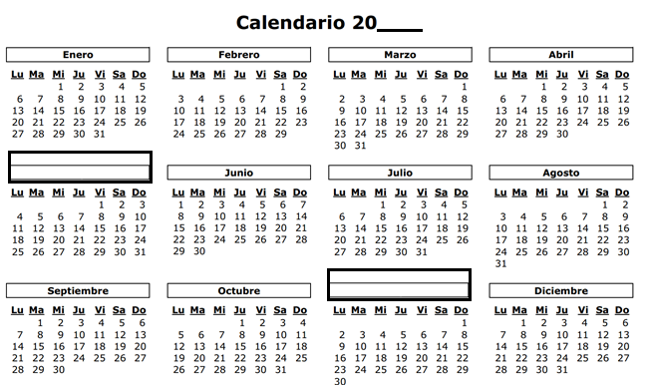

Completa lo siguiente:
3. Escribe los meses que faltan.
4. Completa el año
5. Encierra el mes en el estamos.

- ¿Para qué sirve el calendario?

  - Para ver las los días y meses del año.

  - Para saber la hora del día en que estamos.

  - Para conocer los años que tiene una persona

- Marca con una X la imagen que represente lo que celebramos en el mes de diciembre.
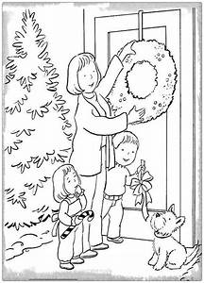

Observa la imagen y responde.
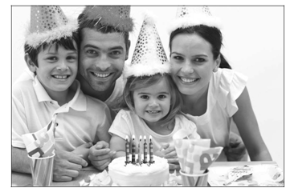

- ¿Qué acontecimiento de la historia familiar celebra esta familia?

- Un aniversario.

- Un cumpleaños.

- Un matrimonio.

Observa las actividades y responde:

Actividades que Miguel realiza en la semana, después de ir al colegio.

9. ¿Qué día de la semana juega fútbol Miguel?

- Martes.

- Viernes

- Sábado.

- ¿Cuándo va Miguel al cine y anda en Bicicleta?

- Todos los días.
- Los fines de semana.
- Dos veces a la semana.
Este es un día de semana en la vida de Juan:

Desayuna | Va al colegio | Hace sus tareas | Pasea a su perro | Se va a dormir
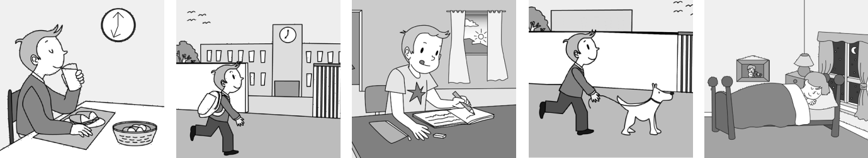

11. ¿Cuál de estas secuencias muestra lo que realiza Juan antes y después de hacer sus tareas

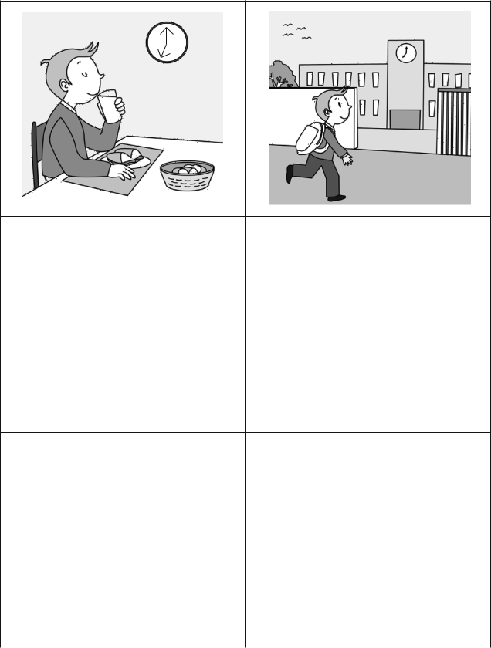
A)

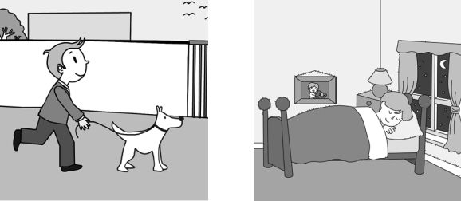
B)

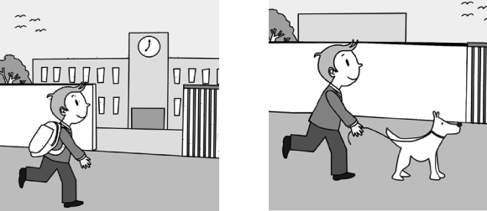
C)

